PROITALIA Dipartimento Cultura – Donazione Organi

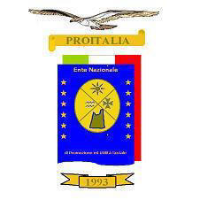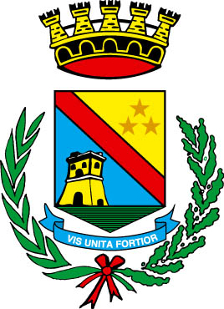
“Con Letizia nel cuore”
9 Giugno 2007 ore 10.00
presso il teatro del Centro Agroalimentare di Lamezia Terme
Con il Patrocinio dell’Assessorato alla Sanità della Regione Calabria
e del Comune di Lamezia Terme

Incontro sulla Donazione degli Organi e Trapianti
Saluti:
Giuseppe Petronio
Presidente Consorzio A.S.I. Lamezia Terme
Gianni Speranza
Sindaco di Lamezia Terme
Carmelo Cortellaro
Presidente Nazionale Proitalia
Membro Consulta Nazionale U.N.S.C. Presidenza Consiglio dei Ministri

“Proiezione filmato”

Testimonianze:
Sebastiano Senese
Luigi Ionà
Intervengono:
Elisabetta Macrina
Resp. Prelievi e Trapianti Organi U.O. Pugliese-Ciaccio Catanzaro
Nella Garganese
A.I.D.O. Regionale
Pellegrino Mancini
Coordinatore Regionale Trapianti
Premiazione Vincitori 1^ Edizione Concorso Scuole
Conclude:
Doris Lo Moro
Assessore Sanità Regione Calabria

Coordina i lavori: Maria Scaramuzzino – giornalista

